Министерство образования и науки Российской Федерации
Федеральное государственное бюджетное образовательное учреждение
высшего образования
«Пермский национальный исследовательский
политехнический университет»
Кафедра «Информационные технологии и автоматизированные системы»

ОТЧЕТ
по лабораторной работе № 18.9
Дисциплина: основы алгоритмизации и программирования
Тема: «Обработка исключительных ситуаций»
Вариант 9

Выполнил работу:
студент группы РИС-20-2Б
Мухамадыев Алмаз Назимович

Проверила
Доцент кафедры ИТАС
Полякова О.А.

Пермь
2021
Цель работы
- Создание консольного приложения, состоящего из нескольких файлов в системе программирования Visual Studio
- Разработка программы, обрабатывающей исключительные ситуации
Постановка задачи
- Реализовать класс Множество с элементами типа int. Реализовать операции:
[] – доступа по индексу
!= - проверка на неравенство
< число – принадлежность числа множеству
+n – переход вправо к элементу с номером n
- Определить исключительные ситуации
- Предусмотреть генерацию исключительных ситуаций
Анализ задачи
- Необходимые действия
Set.h – библиотека класса множества
- Создать закрытое поле для хранения размера множества
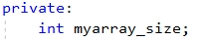
- Создать доступные поля для хранения элементов множества и индекса левого операнда для операции перехода к элементу множества с индексом n
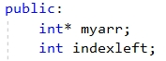
- Создать конструктор, который принимает количество элементов во множестве. Учесть генерацию ошибок при недопустимом значении индекса
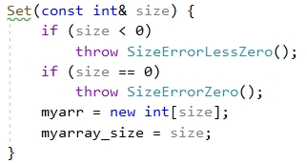

- Создать метод добавления элемента на заданный индекс во множестве. Учесть генерацию ошибок при недопустимом значении индекса
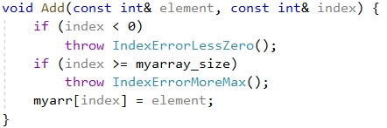
- Перегрузить оператор [], чтобы получить доступ к элементам созданного типа МНОЖЕСТВО. Учесть генерацию ошибок при недопустимом значении индекса
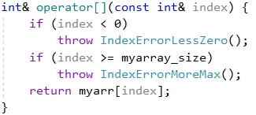
- Перегрузить оператор неравенства !=, чтобы иметь возможность сравнивать значения левого и правого операндов типа МНОЖЕСТВО.
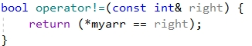
- Перегрузить оператор <, который проверяет вхождения указанного элемента во множество
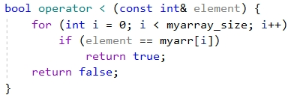

- Перегрузить оператор +n, который позволяет левому операнду присвоить значение элемента множества с индексом n. Учесть генерацию ошибок при недопустимом значений индексов левого и правого операндов
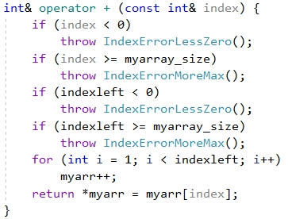
Error.h – библиотека классов ошибок
- Создать базовый класс для ошибок. Метод вывода ошибки необходимо сделать доступным и виртуальным, т.к. от базового класса наследуются другие классы ошибок. Поле для хранения сообщения об ошибке нужно сделать доступным для наследников с помощью спецификатора protected
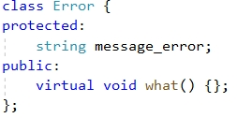
- Создать производный класс для вывода сообщения о попытке обращения к элементу с отрицательным индексом
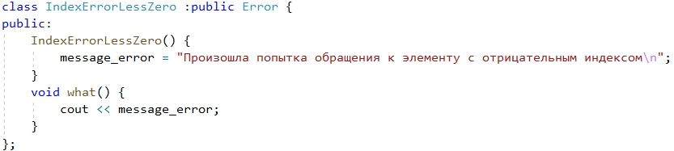
- Создать производный класс для вывода сообщения о попытке обращения к элементу с недопустимым индексом при выходе за границу множества.
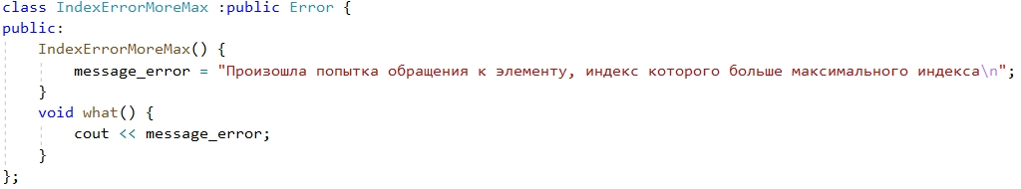
- Создать производный класс для вывода сообщения о попытке создания множества с отрицательным количеством элементов
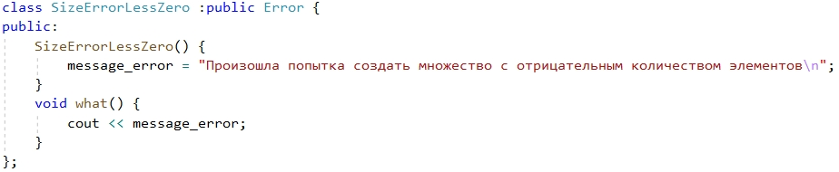
- Создать производный класс для вывода сообщения о попытке создания множества с нулевым количеством элементов
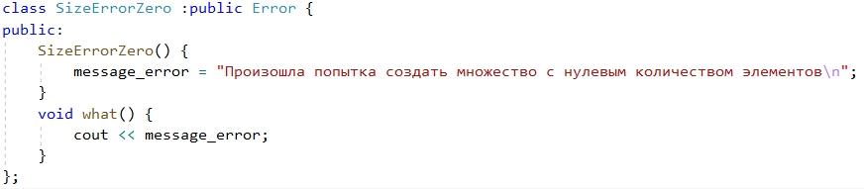
Основная программа
- Поместить весь критичный участок кода в блок повторных попыток try
- Разместить блоки-ловушки catch для ошибок в реализованных классах и в вводе строки вместо числа
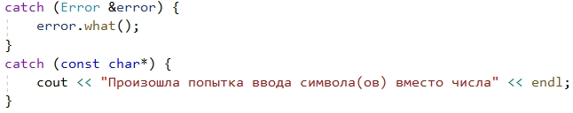
- Ввести количество элементов во множестве
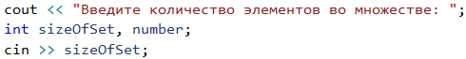
- Ввести элементы множества и добавить их во множество
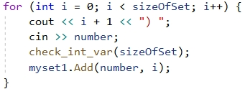
- Вывести все элементы множества, проверив работу оператора []
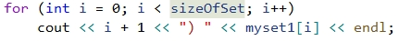

- Проверить вхождение во множество элемента, введенного пользователем, с помощью оператора < и вывести соответствующее сообщение
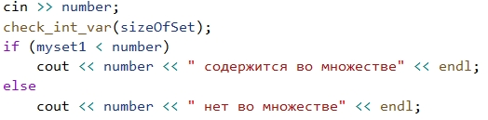
- Ввести индексы сравниваемых элементов и вывести результат их сравнения с помощью оператора неравенства !=
- Проверка оператора перехода к элементу с номером n на нулевом элементе множества (вывести нулевой элемент, переместить указатель на n-й элемент, вывести содержимое нулевого элемента множества)
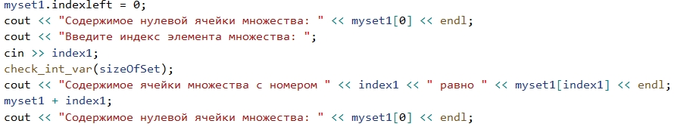

- Программный код
Set.h
#pragma once
#include "Error.h"
class Set {
private:
int myarray_size;
public:
int* myarr;
int indexleft;
Set(const int& size) {
if (size < 0)
throw SizeErrorLessZero();
if (size == 0)
throw SizeErrorZero();
myarr = new int[size];
myarray_size = size;
}
void Add(const int& element, const int& index) {
if (index < 0)
throw IndexErrorLessZero();
if (index >= myarray_size)
throw IndexErrorMoreMax();
myarr[index] = element;
}
int& operator[](const int& index) {
if (index < 0)
throw IndexErrorLessZero();
if (index >= myarray_size)
throw IndexErrorMoreMax();
return myarr[index];
}
bool operator!=(const int& right) {
return (*myarr == right);
}
bool operator < (const int& element) {
for (int i = 0; i < myarray_size; i++)
if (element == myarr[i])
return true;
return false;
}
int& operator + (const int& index) {
if (index < 0)
throw IndexErrorLessZero();
if (index >= myarray_size)
throw IndexErrorMoreMax();
if (indexleft < 0)
throw IndexErrorLessZero();
if (indexleft >= myarray_size)
throw IndexErrorMoreMax();
for (int i = 1; i < indexleft; i++)
myarr++;
return *myarr = myarr[index];
}
};

Error.h
#pragma once
#include <iostream>
#include <string>
using namespace std;
class Error {
protected:
string message_error;
public:
virtual void what() {};
};
class IndexErrorLessZero :public Error {
public:
IndexErrorLessZero() {
message_error = "Произошла попытка обращения к элементу с отрицательным индексом\n";
}
void what() {
cout << message_error;
}
};
class IndexErrorMoreMax :public Error {
public:
IndexErrorMoreMax() {
message_error = "Произошла попытка обращения к элементу, индекс которого больше максимального индекса\n";
}
void what() {
cout << message_error;
}
};
class SizeErrorLessZero :public Error {
public:
SizeErrorLessZero() {
message_error = "Произошла попытка создать множество с отрицательным количеством элементов\n";
}
void what() {
cout << message_error;
}
};
class SizeErrorZero :public Error {
public:
SizeErrorZero() {
message_error = "Произошла попытка создать множество с нулевым количеством элементов\n";
}
void what() {
cout << message_error;
}
};

Код основной программы
#include <iostream>
#include "Set.h"
#include "Error.h"
using namespace std;
void check_int_var(int number) {
if (cin.fail())
throw "incorrect_int_input";
}
int main()
{
setlocale(LC_ALL, "");
try {
cout << "Введите количество элементов во множестве: ";
int sizeOfSet, number;
cin >> sizeOfSet;
check_int_var(sizeOfSet);
Set myset1(sizeOfSet);
cout << "Введите числа" << endl;
for (int i = 0; i < sizeOfSet; i++) {
cout << i + 1 << ") ";
cin >> number;
check_int_var(sizeOfSet);
myset1.Add(number, i);
}
//демонстрация работы оператора []
cout << "Проверка оператора []" << endl;
cout << "Содержимое множества:" << endl;
for (int i = 0; i < sizeOfSet; i++)
cout << i + 1 << ") " << myset1[i] << endl;
//демонстрация работы оператора <
cout << endl;
cout << "Проверка оператора <" << endl;
cout << "Введите число: ";
cin >> number;
check_int_var(sizeOfSet);
if (myset1 < number)
cout << number << " содержится во множестве" << endl;
else
cout << number << " нет во множестве" << endl;
//демонстрация работы оператора !=
int index1, index2;
cout << endl;
cout << "Проверка оператора !=" << endl;
cout << "Введите индекс первого элемента: ";
cin >> index1;
check_int_var(sizeOfSet);
cout << "Содержимое ячейки: " << myset1[index1] << endl;
cout << "Введите индекс второго элемента: ";
cin >> index2;
check_int_var(sizeOfSet);
cout << "Содержимое ячейки: " << myset1[index2] << endl;
cout << myset1[index1] << " != " << myset1[index2] <<
" = " << (myset1[index1] != myset1[index2]) << endl;
//демонстрация работы оператора +n
cout << endl;
cout << "Проверка оператора +n" << endl;
myset1.indexleft = 0;
cout << "Содержимое нулевой ячейки множества: " << myset1[0] << endl;
cout << "Введите индекс элемента множества: ";
cin >> index1;
check_int_var(sizeOfSet);
cout << "Содержимое ячейки множества с номером " << index1 << " равно " << myset1[index1] << endl;
myset1 + index1;
cout << "Содержимое нулевой ячейки множества: " << myset1[0] << endl;
}
catch (Error &error) {
error.what();
}
catch (const char*) {
cout << "Произошла попытка ввода символа(ов) вместо числа" << endl;
}
return 0;
}
- Демонстрация работы программы

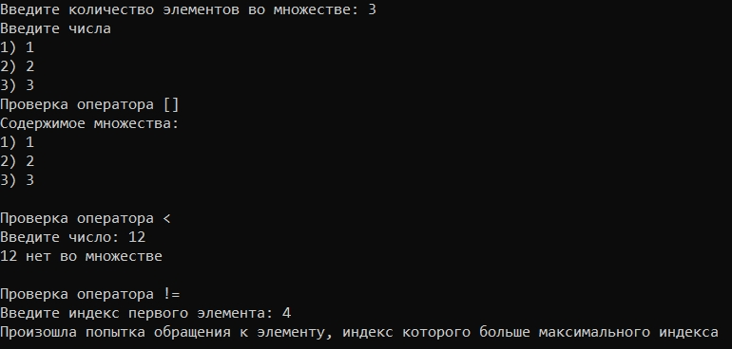

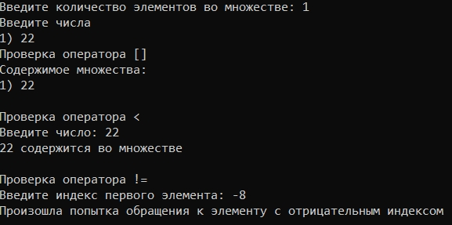

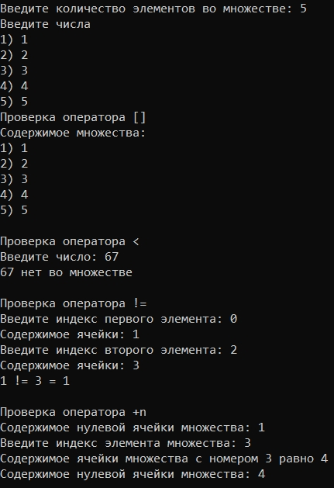
- Типы данных
Error, IndexErrorLessZero, IndexErrorMoreMax, SizeErrorLessZero, SizeErrorZero, int, int*, Set, string
- Представление данных
Error – базовый класс ошибок
IndexErrorLessZero – класс для генерации ошибки при указании отрицательного индекса
IndexErrorMoreMax – класс для генерации ошибки при указании индекса больше или равного количеству элементов во множестве
SizeErrorLessZero – класс для генерации ошибки при попытке создания множества с отрицательным количеством элементов
SizeErrorZero – класс для генерации ошибки при попытке создания множества с нулевым количеством элементов
Int – размер множества, индекс элемента во множестве, элемент множества
int* - динамический массив чисел
Set – класс для работы со множеством
String – хранение сообщения об ошибке

- Используемые операторные структуры
-Блок повторных попыток try, блок-ловушка catch, оператор генерации исключения throw, цикл с параметром for, оператор условного ветвления if-else
- Вопросы с лекции
- Обязательно ли при работе с исключениями всегда писать ключевое слово throw?
- в некоторых случаях наличие ключевого слова throw не является обязательным, поскольку встроенные операторы языка С++, например, new, уже используют данное ключевое слово, если происходит попытка некорректной работы с этими операторами. В качестве примера некорректной работы с оператором new можно привести выделение памяти под недопустимо большое количество элементов. Все ошибки, генерируемые в ходе выполнения программы, «выбрасываются» в основную программу, что позволяет улавливать эти ошибки
- Что будет находится в переменной-указателе, если попытка ее инициализации не была успешной, что вызвало генерацию исключительной ситуации с последующей ее обработкой?
- в неинициализированном указателе находится мусор, т.е. указатель ссылается на случайный участок в памяти. Если попытка инициализировать указатель не была успешной, то в этом указателе будет по-прежнему находится мусор.
Пример кода ниже демонстрирует работу оператора new и подтверждает справедливость сказанного:
Примечание: дальнейшая демонстрация работы кода будет производиться с помощью построчного выполнения кода в отладчике.
Сначала попробуем вывести количество элементов в указателе с помощью функции _msize() при успешной попытке инициализации:
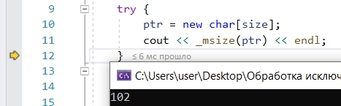
Вывод оказался успешным. Переменная size, которая хранит размер массива символов, содержит число 102.
Далее попробуем вывести количество элементов в массиве символов до инициализации указателя:
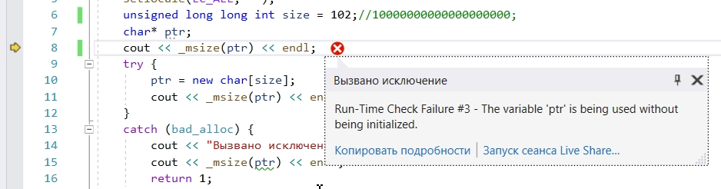
Ошибка говорит о том, что была произведена попытка работы с неинициализированным указателем.
Теперь попытаемся произвести инициализацию массива недопустимо большим количеством элементов:
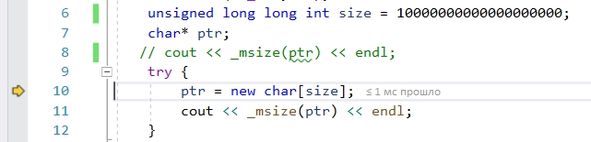
Останавливаемся на десятой строке и пробуем эту строку кода выполнить:
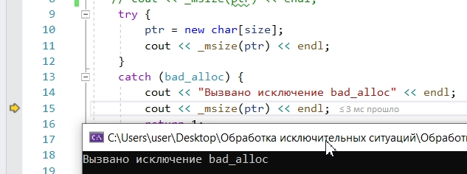
Количество элементов слишком большое, выделить память под такой большой объем информации не получилось. Управление перешло в блок-ловушку catch, вывелось сообщение об ошибке.
Попытка вывести количество элементов в указателе приведет к ошибке, т.к. в указателе остался лежать мусор:
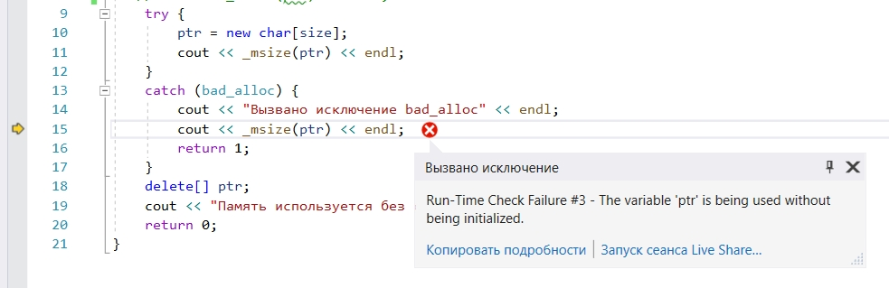

- Контрольные вопросы
- Что представляет собой исключение в С++?
- Объект, который система должна генерировать при возникновении ошибки, генерируемой в ходе выполнения программы.
- На какие части исключения позволяют разделить вычислительный процесс? Достоинства такого подхода?
- Исключения позволяют разделить вычислительный процесс на 2 части:
- Обнаружение аварийной ситуации
- Обработка аварийной ситуации
- Достоинства такого подхода:
- Удобно использовать в программе, которая состоит из нескольких модулей
- Не требуется возвращать значение в вызывающую функцию
- Какой оператор используется для генерации исключительной ситуации?
- throw <выражение>, где выражением может быть:
- Константа
- Переменная некоторого типа
- Выражение некоторого типа
- Что представляет собой контролируемый блок? Для чего он нужен?
- Контролируемый блок представляет собой участок кода, размещенный в секции try{…}. Он нужен для проверки возникновения исключения
- Что представляет собой секция-ловушка? Для чего она нужна?
- Секция-ловушка представляет собой секцию catch(спецификация исключения){…}. Именно этот блок отлавливает конкретное исключение и выводит сообщение об ошибке (если это предусмотрено программистом) или предлагает вариант разрешения исключительной ситуации
- Какие формы может иметь спецификация исключения в секции ловушке? В каких ситуациях используются эти формы?
- Спецификация исключения может иметь 3 формы:
- (тип имя) – объект передается в блок обработки, чтобы его можно было каким-либо образом использовать. Например, для вывода сообщения об ошибке
- (тип) – обрабатывает исключения определенного типа. Может использоваться, когда нам нет необходимости работать с объектом
- (…) – перехватывает все возможные исключения. Обычно эту форму ловушек размещают последней

- Какой стандартный класс можно использовать для создания собственной иерархии исключений?
- Можно использовать стандартный класс exception
- Каким образом можно создать собственную иерархию исключений?
- Можно создать свой собственный базовый класс для исключений, объявить в нем необходимые поля и методы и унаследовать от этого класса дочерние классы, которые потребуются для генерации конкретных исключений.
- Если спецификация исключения имеет вид: void f1() throw(int, double); то какие исключения может прождать функция f1()?
- Функция генерирует исключения типов int и double
- Если спецификация исключения имеет вид: void f1() throw(); то какие исключения может прождать функция f1()?
- Функция исключений не генерирует
- В какой части программы может генерироваться исключение?
- Исключение может генерироваться в любой части программы, например, в блоке try, в функции, в методе класса. Исключения могут генерироваться и в функциях библиотек
- Написать функцию, которая вычисляет площадь треугольника по трем сторонам (формула Герона)
Функцию реализовать в 4 вариантах:
- Без спецификации исключений
- Со спецификацией throw()
- С конкретной спецификацией с подходящим стандартным исключением
- Спецификация с собственным реализованным исключением
Функция в 4 вариантах
- Без спецификации исключений
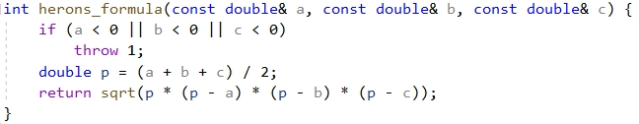

- Со спецификацией throw()
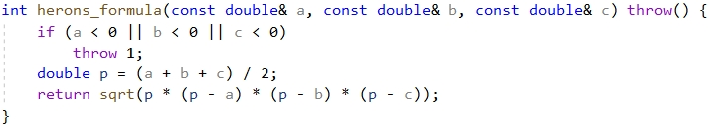
- С конкретной спецификацией с подходящим стандартным исключением
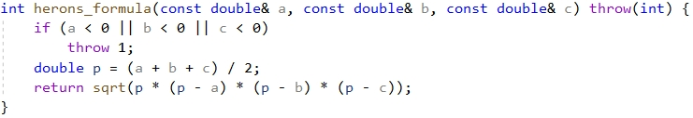
- Спецификация с собственным реализованным исключением
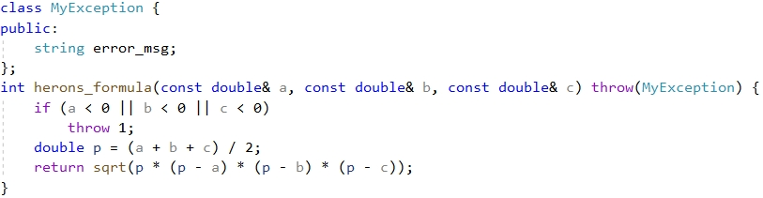

Блок-схемы
Основная программа
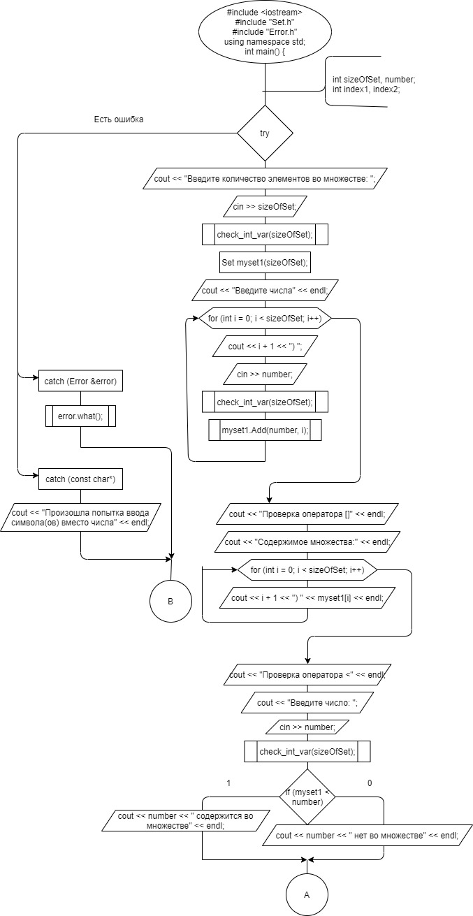
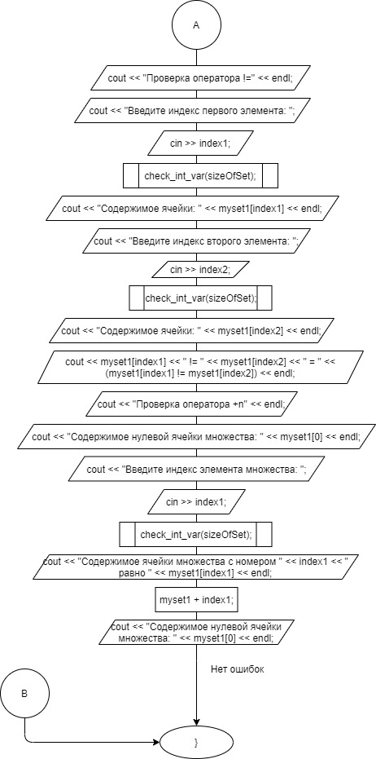

Описание полей класса Множество
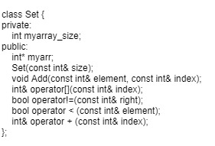
Конструктор множества с параметром
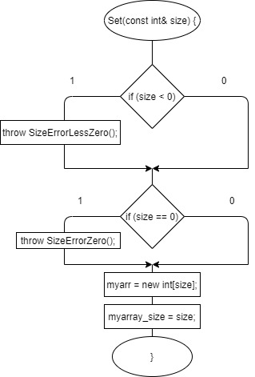

Добавление элемента во множество
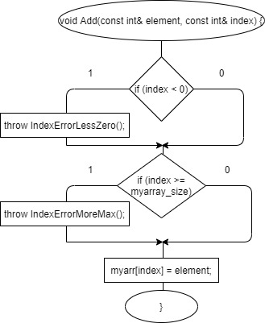
Оператора квадратные скобки
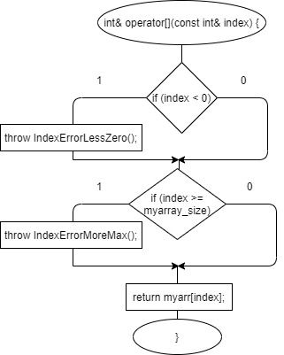

Оператор сравнения на неравенство
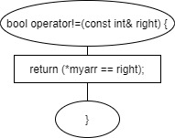
Оператор перехода вправо к элементу с индексом n
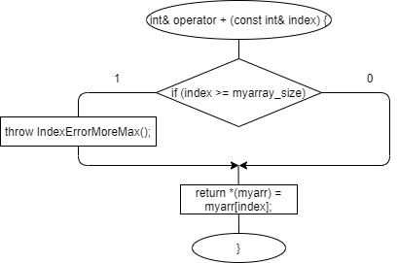
Оператор проверки вхождения элемента во множество
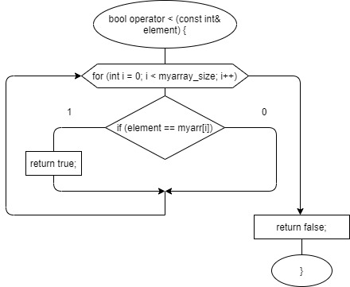

Проверка на корректный ввод числа
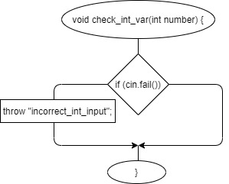
Описание полей класса ошибок
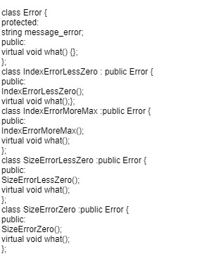

Функция вывода ошибки
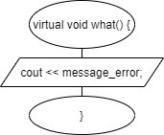
Конструктор ошибки, возникающей при передаче недопустимо большого индекса элемента
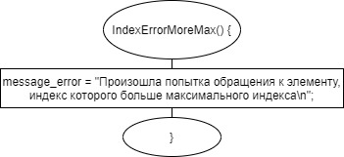
Конструктор ошибки, возникающей при передаче отрицательного индекса элемента
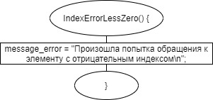
Конструктор ошибки, возникающей при попытке создать пустое множество
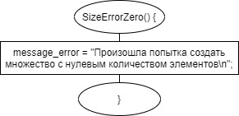
Конструктор ошибки, возникающей при попытке создать множество с отрицательным количеством элементов
